I  " lb.  Centro Internacional de Ferias  y Convenciones de El Salvador |  | CIFCOTEL.:  CENTRO INTERNACIONAL DE FERIAS Y CONVENCIONES AVENIDA LA REVOLUCIÓN No. 222, COLONIA SAN 2132-7011, FAX: 2132-7035 | DE  BENITO, SAN | EL SALVADOR SALVADOR
 |  |  | DE  BENITO, SAN | REQ. 12281
 |  |  | DE  BENITO, SAN | PROCESO DE COMPRA  No. L. G. 066/2017
FECHA: |  | MARTES 21 DE MARZO DE 2017 | DE  BENITO, SAN
CONTRATISTA: |  | 2,S.A. DE C.V. | DE  BENITO, SAN | ORDEN DE COMPRA No.  092/2017
NIT: |  | 0614-190716-103-4 | DE  BENITO, SAN
NOMBRE Y TEL. CONTACTO: |  | Alejandro Calderon tel 2564-1740 , correo electronico: 2arquitecturavnegocios@grnaitcom | DE  BENITO, SAN | REGISTRO No.: 177930-0
A continuación el detalle de lo contratado: |  |  | DE  BENITO, SAN | GIRO: Organización de Convenciones y Ferias de Negocios
 |  |  | DE  BENITO, SAN | NIT: 0614-240207-101-0
ITEM | CANTIDAD | DESCRIPCIÓN | UNIDAD  MEDIDA | PRECIO  UNITARIO ($1 | PRECIO TOTAL  ($1
1 | 1 | ELABORACION DE ANTEPROYECTO PERFIL HOTEL CIFCO, INCLUYE ESTUDIO DOCUMENTAL, DISSEÑO PRELIMINAR EN ARQUITECTURA, PRESUPUESTO DE CONSTRUCCION ESTIMADO, SE ENTREGARA EN FORMA FISICA Y DIGITAL: DOCUMENTO DE ESTUDIO DEL ANTEPROYECTO,PRESENTACION EN POWERPOINT DEL ANTEPROYECTO, PLANOS ARQUITECTONICOS DEL ANTEPROYECTO TAMAÑO A1,PRESUPUESTO DE CONSTRUCCION ESTIMADO Y SE ENTREGARA DIGITAL VIDEO DE RECORRIDO VIRTUAL 3D DE ANTEPROYECTO. | SERVICIO | 1106.20 | $ 1,106.20
 |  | TIEMPO DE ENTREGA: SEGÚN ACUERDO
TOTAL SIN IVA |  |  |  |  | $ 1,106.20
VALOR IVA 13% |  |  |  |  | $ 143.81
TOTAL CON IVA |  |  |  |  | $ 1,250.01

Condiciones Generales:
Lugar de entrega: Avenida La Revolución No. 222, Colonia San Benito, San Salvador
Entrega de quedan: Dias lunes y jueves. Para solicitarlo presentar: Original Orden de Compra, copia Compromiso Presupuestario, Acta de Recepción, Comprobante de Crédito Fiscal (descontando el 1 % en concepto de retención del IVA). Forma de pago: 30 días
Entrega de cheques: Dias viernes
Contactar con Krissia de Mejia Tel. 2132-7007 y 7039-5681, Administradora de la Orden de compra
Forma de entrega:
y responsable de elaborar Acta de Recepción con contratista

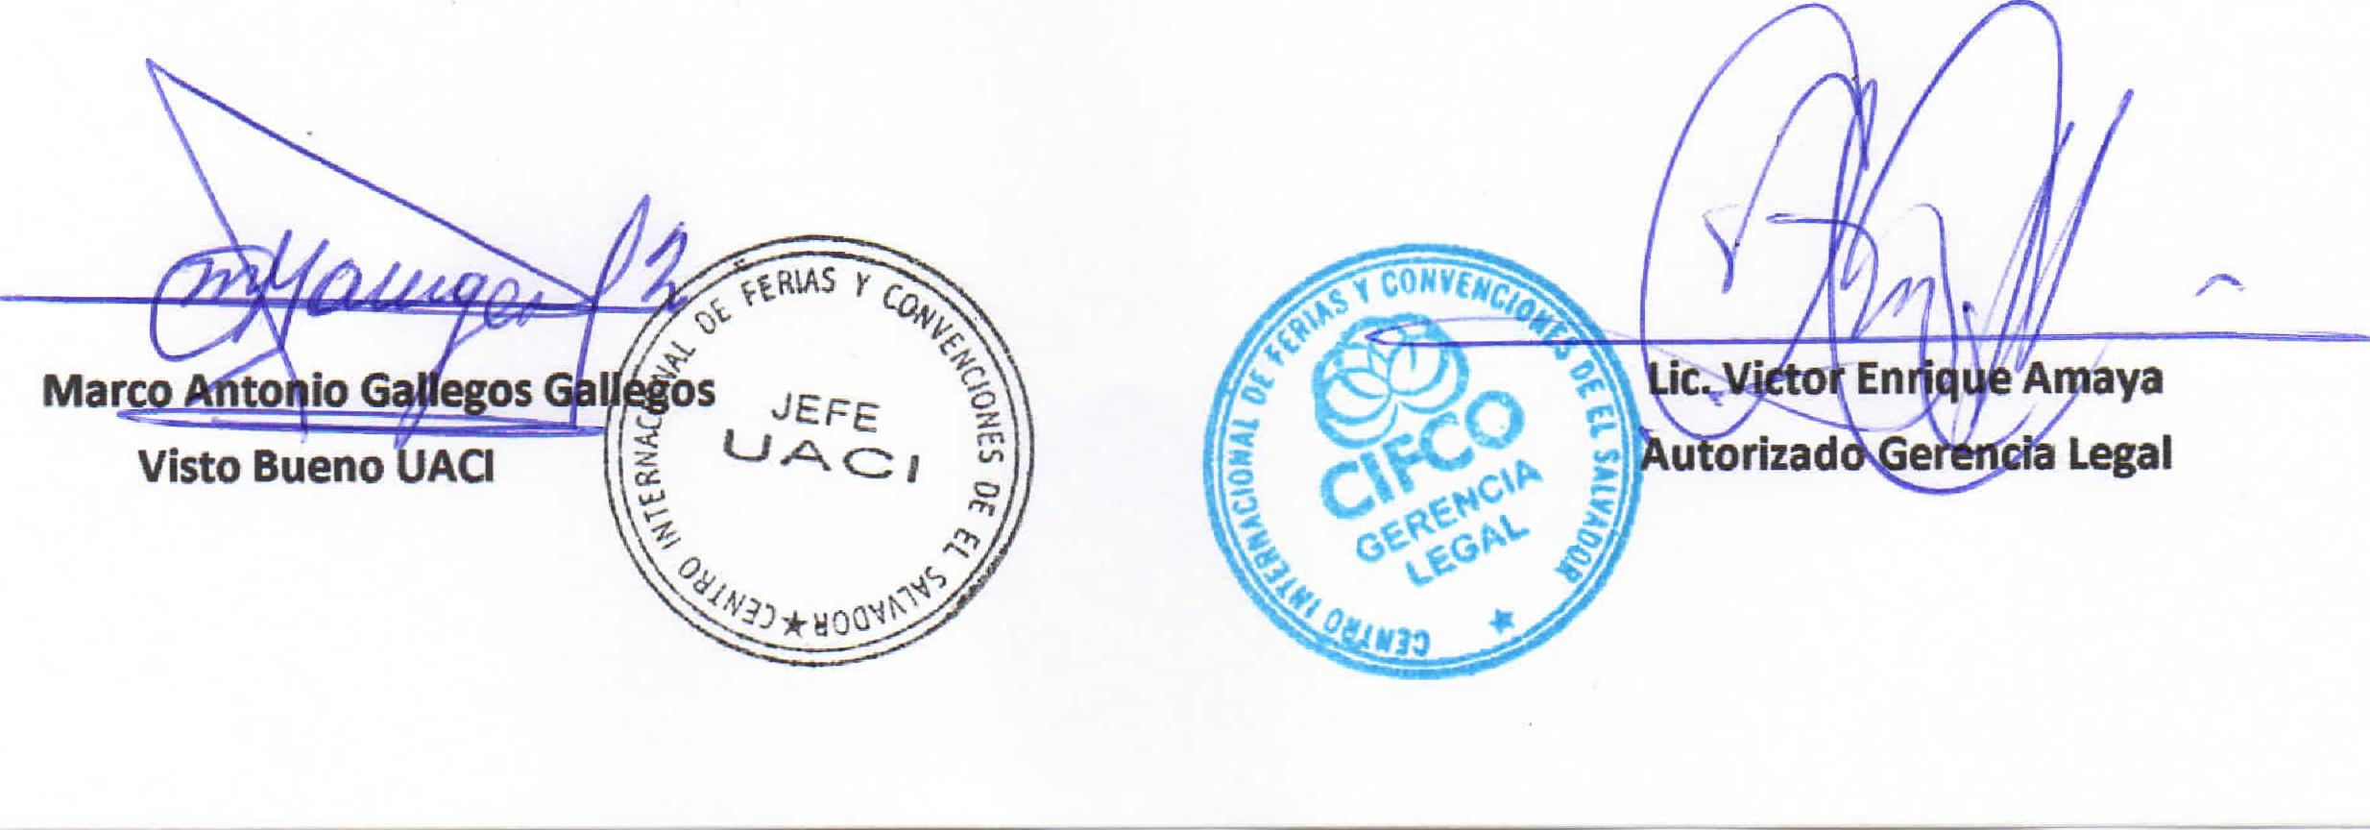
₅.1 MAS
gS
JEFJEFAº '+C I
¹⁻⁾
^,4
^{12.)1/} ²'⁹
Marc
Visto Bueno ACI

